SENATO KARARI: 13/12/2023
FENERBAHÇE ÜNİVERSİTESİ
ÖLÇME VE DEĞERLENDİRME MATERYALLERİNİN
TOPLANMASI VE SAKLANMASI İLE İLGİLİ UYGULAMA ESASLARI

BİRİNCİ BÖLÜM
Amaç, Kapsam, Dayanak ve Tanımlar

Amaç
MADDE 1 – (1) Bu uygulama esaslarının amacı, Fenerbahçe Üniversitesi’nde yürütülmekte olan tüm eğitim öğretim faaliyetlerinde ölçme ve değerlendirme materyallerinin toplanması ve saklanması ile ilgili usul ve esasları düzenlemektir.

Kapsam
MADDE 2 – (1) Fenerbahçe Üniversitesi’nde yürütülmekte olan tüm eğitim öğretim faaliyetlerinde ölçme ve değerlendirme materyallerinin toplanması ve saklanması ile ilgili hükümleri kapsar.
Dayanak
MADDE 3 – (1) Fenerbahçe Üniversitesi Ön Lisans ve Lisans Eğitim ve Öğretim Yönetmeliği, Fenerbahçe Üniversitesi Lisansüstü Eğitim Öğretim Yönetmeliği ve 2547 sayılı Yükseköğretim Kanununun 14’üncü maddesine dayanılarak hazırlanmıştır.

Tanımlar
MADDE 4 – (1) Birim: Fenerbahçe Üniversitesi bünyesindeki fakülte, yüksekokul ve meslek yüksekokulları ile rektörlüğe bağlı olarak eğitim öğretim programları yürüten merkez ve bölümleri,
- Ders tasarımı: Bir dersin amacını, hedefini, çıktılarını/kazanımlarını, ölçme ve değerlendirme yöntemini, izlence ve kaynakça bilgilerini içeren akademik nitelikli anlatımı,
- Öğretim elemanı: 2547 sayılı Yükseköğretim Kanununda tanımlanmış, ders veren öğretim üyesi ve öğretim görevlisini,
- Ölçme ve değerlendirme faaliyetleri: Birimlerde okutulan tüm derslere ilişkin gözetimli ve gözetimsiz yapılmış tüm ölçme ve değerlendirme faaliyetlerini,
- Üniversite: Fenerbahçe Üniversitesi’ni
ifade eder.

İKİNCİ BÖLÜM
Ölçme ve Değerlendirme Materyallerine İlişkin Esaslar

Birimlerin ve Öğretim Elemanlarının Sorumlulukları
MADDE 5 – (1) Öğretim elemanı, her yarıyılda sorumluluğuna atanmış her bir ders için öğrenci işletim sisteminde (OİS) akademik bilgi paketi kapsamında diğer gerekliliklerle birlikte ölçme ve değerlendirme yöntemini de tanımlar.

(2) Öğretim elemanı her yarıyıl sonunda sorumluluğuna atanmış her bir ders için ölçme ve değerlendirme yönteminde tanımladığı faaliyetler/sınavlar için ve ayrıca birimler düzeyinde yürütülen ölçme ve değerlendirme faaliyetleri/sınavları için;
- İlgili ölçme ve değerlendirmelere ait kısa sınavlar, yarıyıl içi sınavları, yarıyıl sonu sınavı, muafiyet sınavı, mazeret sınavı, ödevler, sunumlar ve ek sınav, üç ders sınavları, özel yetenek sınavı gibi notlandırılan temel faaliyetlerin/sınavların tüm materyalleri sınav zarfı içinde, sınav zarfına girmeyecek büyüklükteki/ölçekteki materyaller (sınav kağıtları, ödevler, sunumlar, projeler, maket vb.) sınav zarfı ekinde, sınav zarfına eklenemeyecek nitelikteki materyaller ise dijital ortamda kaydedilmiş olarak Fenerbahçe Üniversitesi’nin bulut depolama alanında saklanacaktır. Sınav zarfları; sınav zarfı üzerindeki bilgiler doldurularak ve alanlar işaretlenerek yarıyıl sonunda notlara itiraz sürelerinin bitiminden itibaren en geç 15 gün içerisinde ilgili birim sekreterliğine teslim edilir. Dijital ortamda bulunan materyaller ise bu uygulama esaslarının ekinde yer alan klasör ve dosya adlandırma biçimiyle Fenerbahçe Üniversitesi bulut depolama alanına kaydedilerek yarıyıl sonunda notlara itiraz sürelerinin bitiminden itibaren en geç 15 gün içerisinde ilgili birim sekreterliği ile paylaşılacaktır.
- Tümüyle dijital ortamda yürütülen ölçme ve değerlendirmelere ait kısa sınavlar, yarıyıl içi sınavları, yarıyıl sonu sınavı, muafiyet sınavı, mazeret sınavı, ödevler, sunumlar ve ek sınav, üç ders sınavları, özel yetenek sınavı gibi notlandırılan temel faaliyetlerin/sınavların tüm materyalleri, bu uygulama esaslarının ekinde yer alan klasör ve dosya adlandırma biçimiyle Fenerbahçe Üniversitesi bulut depolama alanına kaydedilerek yarıyıl sonunda notlara itiraz sürelerinin bitiminden itibaren en geç 15 gün içerisinde ilgili birim sekreterliği ile paylaşılacaktır.
- Birim sekreterliği, sorumlu öğretim elemanından ilgili sınav zarfını ve/veya dijital ortamda bulunan materyalleri ve tümüyle dijital ortamda yürütülen ölçme ve değerlendirmelere ait materyalleri, Fenerbahçe Üniversitesi’nin bulut depolama alanına kaydedilmiş halde, bu uygulama esaslarında belirtilen düzene uygunluğunu kontrol ederek teslim alır.
- Teslim edilen sınav zarfı içinde;
- OİS üzerinden öğretim elemanı tarafından paraflanmış dersin haftalık izlencesi,
- Dersin, OİS üzerinden öğretim elemanı tarafından imzalanmış devamsızlık raporu,
- Sınavların sorularının bir örneği,
ç) Sınavların cevap anahtarları,
- Öğrencilerin sınavlarının cevap kâğıtları,
- Sınavların dersin sorumlu öğretim elemanı ve sınav gözetmen/gözetmenleri tarafından imzalanmış sınav tutanakları,
- OİS üzerinden öğretim elemanı tarafından imzalanmış not değerlendirme listesi olmalıdır.
(5) Dijital ortamda teslim edilen klasör içinde;
- OİS üzerinden öğretim elemanı tarafından kaydedilen dersin haftalık izlencesi,
- OİS üzerinden öğretim elemanı tarafından kaydedilen not değerlendirme listesi,
- OİS üzerinden öğretim elemanı tarafından kaydedilen devamsızlık raporu,
ç) Sınavların sorularının bir örneği,
- Üniversite’de kullanılan çevrimiçi eğitim-öğretim yönetim sistemi üzerinden kaydedilen ve öğrencilerin cevaplarını içeren dosya ve/veya klasör olmalıdır.

- Dijital ortama yüklenen ölçme ve değerlendirme faaliyetleri için not değerlendirme listesi, dersin haftalık izlencesi, devamsızlık raporu ve sınav tutanakları öğretim elemanı tarafından imzalanmış olarak sınav zarfı içerisinde ilgili birim sekreterliğine teslim edilir.
(6) Öğretim elemanının yarıyıl sonundan önce sorumluluğunda olan dersi verme görevinden ayrılması halinde, ilgili dersin tamamlanmış ölçme ve değerlendirme materyalleri sınav zarfı içerisinde ve/veya dijital ortamda kaydedilerek ilgili birim sekreterliğine teslim edilmek ve/veya dijital ortamda paylaşılmak zorundadır.
- Eksik sınav zarfları ve/veya dijital materyaller eksiklikleri giderilmeden birimlerce teslim alınmaz.
- Birim sekreterlikleri ilgili yarıyıla ait tüm ölçme ve değerlendirme faaliyetlerinin/sınavlarının sonlanmasından itibaren birimde toplanan sınav zarfları ve/veya dijital materyalleri en geç 30 gün içerisinde Üniversite arşiv sorumlusuna teslim eder.
- Sınavlar 2 yıl, sınav sonuçları ile not ve başarı çizelgeleri 10 yıl süreyle saklanır.
- Türkçe Öğretimi Uygulama ve Araştırma Merkezi, Yabancı Diller Bölümü ve benzeri eğitim öğretim yürütülen programlara ilişkin birimlerde sınav zarfları ve/veya dijital materyaller, sorumlu öğretim elemanları tarafından ilgili birim yöneticisinin önceden belirlediği tarihlerde birim yöneticisine teslim edilir ve birim yöneticisinin sorumluluğunda saklanır. Birim yöneticisi ilgili yarıyıla ait tüm ölçme ve değerlendirme faaliyetlerinin/sınavların sonlanmasından itibaren birimde toplanan sınav zarflarını ve/veya dijital materyalleri en geç 30 gün içerisinde Üniversite arşiv sorumlusuna teslim eder.
- Üniversite arşivine teslim edilen sınav zarflarının ve/veya dijital materyallerin alınması gerektiğinde, ilgili birim sekreterleri veya birim yöneticileri ilgili sınav zarfını ve/veya dijital materyalleri teslim tutanağı ile alır. Gerekli işlemler sonrası Üniversite arşiv sorumlusuna teslim tutanağı ile teslim eder.
- Dijital ortamda toplanan ölçme ve değerlendirme materyalleri arşiv sorumlusu tarafından harici disk ve DVD ortamına aktarılarak saklanır.

ÜÇÜNCÜ BÖLÜM
Yürürlük ve Yürütme

Yürürlük
MADDE 6 – (1) Bu uygulama esasları, Senato tarafından onaylandığı tarihten itibaren yürürlüğe girer.

Yürütme
MADDE 7 – (1) Bu uygulama esaslarının hükümlerini Fenerbahçe Üniversitesi Rektörü yürütür.
Ek

FENERBAHÇE ÜNİVERSİTESİ
2023 – 2024 Eğitim Öğretim Yılı Ölçme ve Değerlendirme Materyallerinin Toplanması ve Saklanmasına İlişkin Bilgilendirme Notu

Ölçme ve değerlendirme materyallerinin toplanmasına ve saklanmasına ilişkin sorumluluk akademik birim yöneticisindedir.
Ölçme ve değerlendirme materyallerinin toplanmasına ve saklanmasına ilişkin olarak dersin sorumlu öğretim elemanı, akademik birim sekreteri, Bilgi Teknolojileri Direktörlüğü ve Uzaktan Eğitim Uygulama ve Araştırma Merkezi’nin (UZEM) görev akışı Şekil 1’ ve Şekil 2’de gösterilmiştir.
Dijital ortamda toplanacak ve saklanacak ölçme ve değerlendirme materyalleri için uygulama esaslarında belirtilen düzene göre oluşturulacak klasör ve dosya isimlendirmeleri için bkz. Şekil 3, Şekil 4, Şekil 5, Şekil 6.

Akademik birim sekreterlerinin görevleri:
- Fenerbahçe Üniversitesi bulut depolama alanında UZEM tarafından paylaşılan klasör/klasörler içerisine öğretim elemalarının “ADI-SOYADI” biçiminde isimlendirilmiş klasörlerin açılması,
- Öğretim elemanlarının isimlerine açılan klasörlerin kendileri ve bölümlerin araştırma görevlileriyle paylaşılması ve gerekli duyuruların yapılması,
- UZEM tarafından belirtilen tarih aralığında bulut depolama alanında ölçme ve değerlendirme materyallerinin toplanmasına ilişkin sürecin yürütülmesi,
- Bulut depolama alanında toplanan materyallerin “Fenerbahçe Üniversitesi Ölçme ve Değerlendirme Materyallerinin Toplanması ve Saklanması ile İlgili Uygulama Esasları” kapsamında belirtilen niteliklere uygunluğunun kontrol edilmesi,
- Düzenlenmesi gereken dosya ve içerikler olması halinde öğretim elemanlarına gerekli düzenlemelere ilişkin geri bildirimlerin verilerek dosyaların uygulama esaslarında belirtilen kapsam ve içeriklere göre tamamlanması sürecinin yürütülmesi,
- Geri bildirim ve düzenleme süreçlerinin ardından kontrollerin yapılması,
- Kontrollerin tamamlanmasının ardından bulut depolama alanında öğretim elemanlarıyla yapılan klasör paylaşımlarının kaldırılması,
- Sürecin tamamlanmasıyla akademik birim kapsamındaki arşivlerin bulut depolama alanında oluşturulduğuna yönelik UZEM’e bildirimde bulunulması.
* Ölçme ve değerlendirme materyallerinin saklanacağı bölüm klasörlerinin içerisinde; Bölüm müfredatı ile eşleştirilmiş şekilde her dersin yürütücü öğretim elemanı, öğretim elemanının bağlı bulunduğu bölüm ve fakülte bilgileri liste halinde yer almalıdır.
* Farklı birimden görevlendirilen kadrolu öğretim elemanlarına veya Üniversite kadrosunda bulunmayan ve birden fazla bölümde görev alan öğretim elemanlarına ait klasör, öğretim elemanının bağlı bulunduğu ana bölüm/program klasörünün içerisinde oluşturulmalıdır.

Şekil 1. Görev akış şeması 1 (akademik birimler düzeyinde şema)
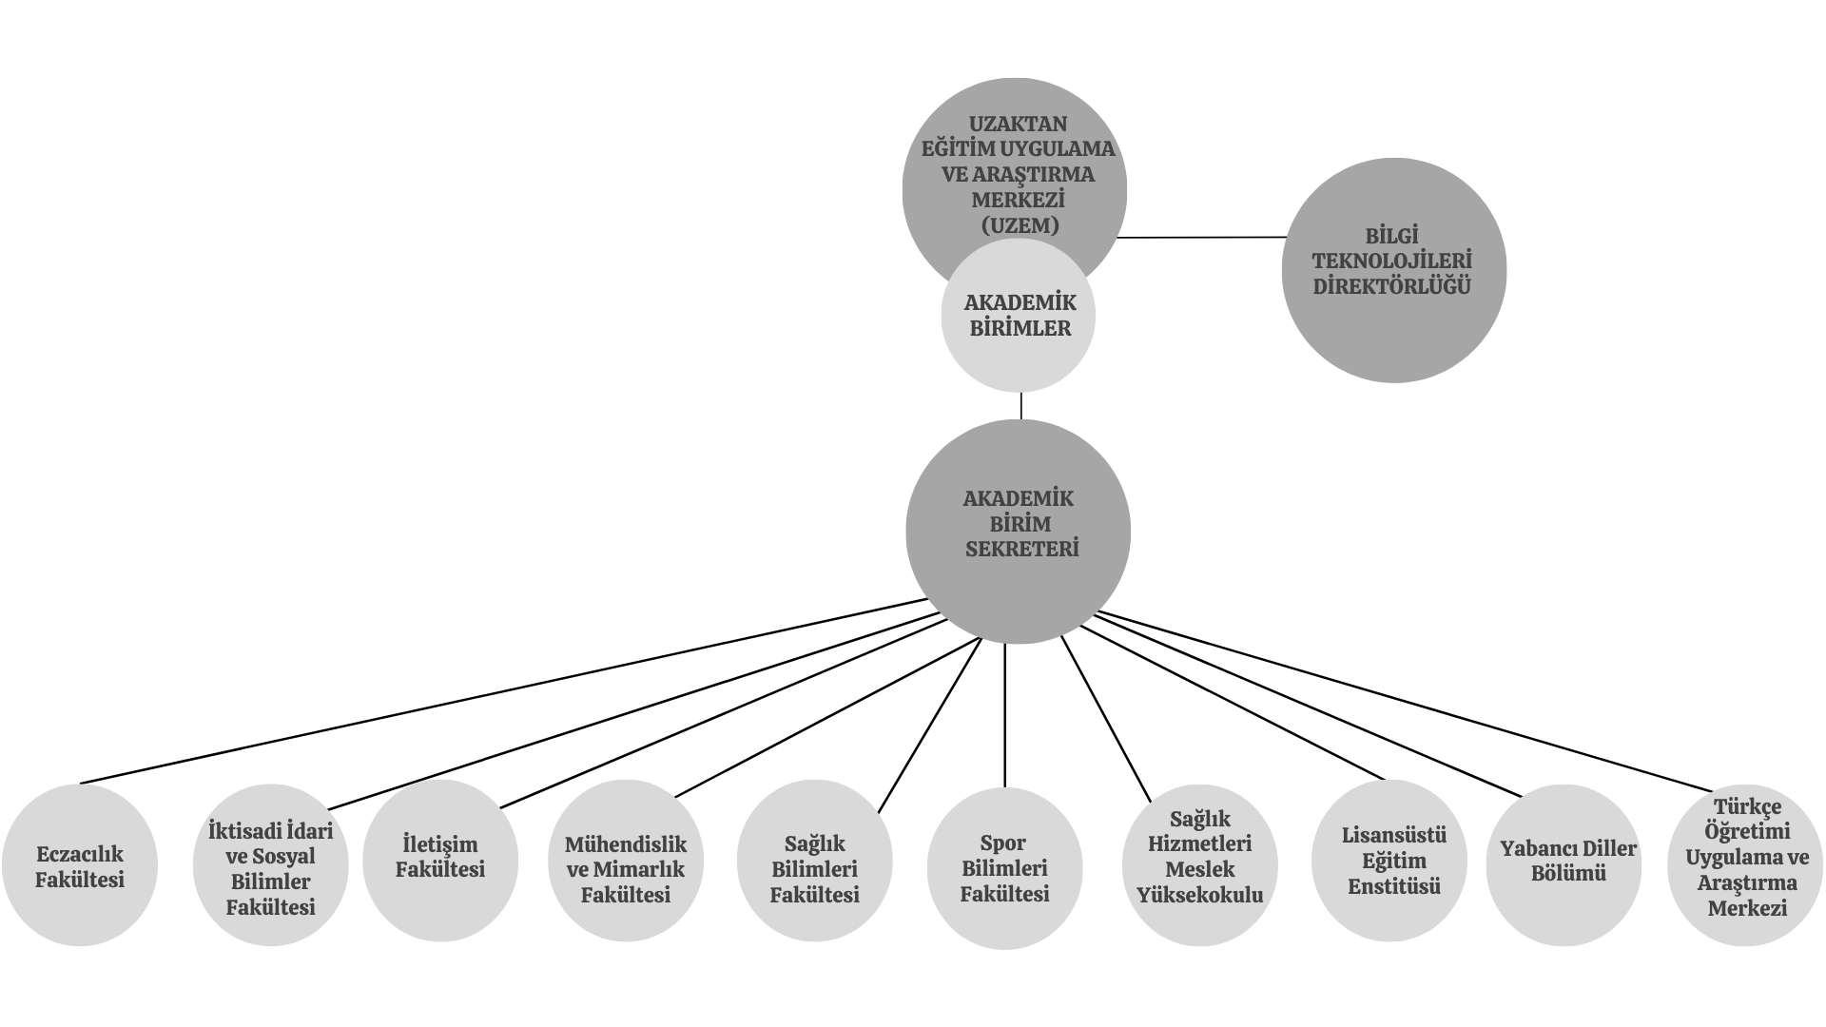

Şekil 2. Görev akış şeması 2 (ders düzeyinde örnek şema)

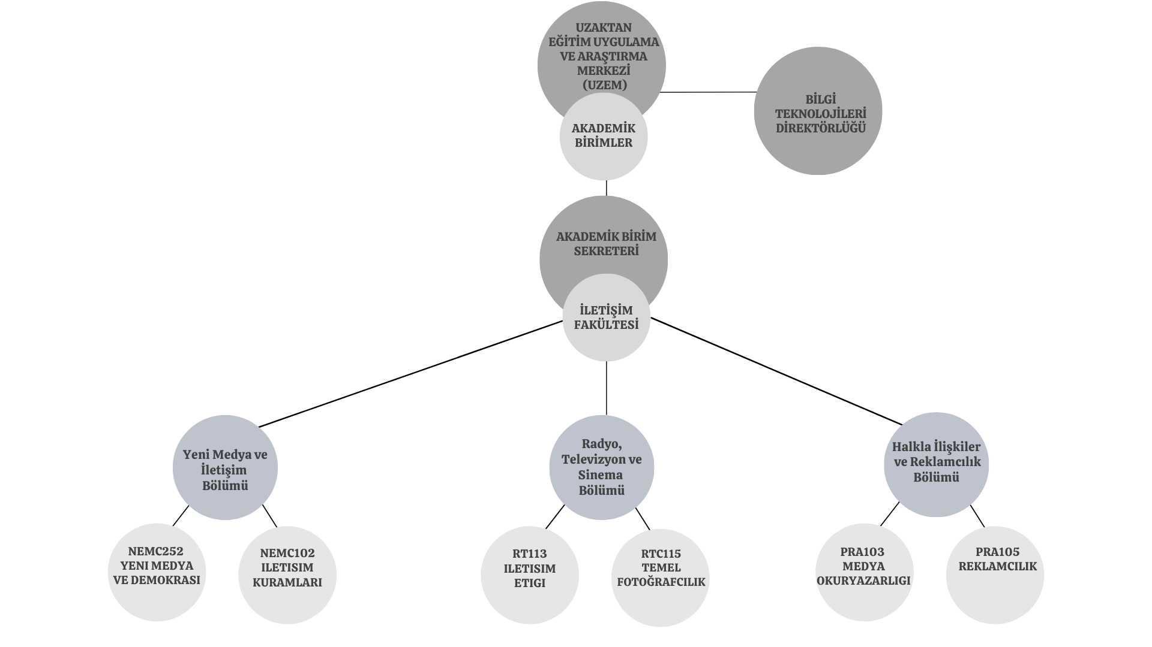

Öğretim elemanlarının ölçme ve değerlendirme materyallerini dijital ortamda hazırlama sürecine ilişkin adımlar:

- Sorumlu öğretim elemanının bulut depolama alanına yükleyeceği klasörler, yürütülen her bir ders için hazırlanarak “AKADEMIK BIRIM ADININ KISALTMASI-BOLUM/PROGRAM ADI-YARIYIL-DERSIN KODU-DERSIN ADI” biçimiyle isimlendirilmelidir. (Bkz. Şekil 4)
Kısaltmalar;
Fakülte, Yüksekokul, Enstitü ve Merkezler için birim adlarının baş harflerinden oluşacak şekilde büyük harf kullanılarak ve Türkçe karakter içermeyecek biçimde yapılmalıdır.
Aynı baş harflere sahip birimlerde, ilk kelimenin ilk iki harfi ve diğer kelimelerin baş harfi ile kısaltma oluşturulmalıdır.
- Eczacılık Fakültesi EF
- İktisadi İdari ve Sosyal Bilimler Fakültesi IISBF
- İletişim Fakültesi IF
- Mühendislik ve Mimarlık Fakültesi MMF
- Sağlık Bilimleri Fakültesi SBF
- Spor Bilimleri Fakültesi SPBF
- Sağlık Hizmetleri Meslek Yüksekokulu SHMYO
- Lisansüstü Eğitim Enstitüsü LEE
- Yabancı Diller Bölümü YDB
- Türkçe Öğretimi Uygulama ve Araştırma Merkezi TOMER şeklinde kullanılmalıdır.
- Ders klasörünün içerisinde (Bkz. Şekil 5);
- OİS üzerinden yarıyıl sonunda alınacak “NOT-DEGERLENDIRME-LISTESI” bulunmalı ve belirtildiği biçimde isimlendirilmeli,
- OİS üzerinden alınacak izlence (Syllabus-Rapor) bulunmalı ve “IZLENCE” biçiminde isimlendirilmeli,
- OİS üzerinden alınacak “DEVAMSIZLIK-RAPOR” bulunmalı ve belirtildiği biçimde isimlendirilmelidir.
*Ayrıca, Not Değerlendirme Listesi, İzlence, Devamsızlık Rapor ve Sınav Tutanakları imzalanmış olarak sınav zarfı içerisinde ilgili birim sekreterliğine teslim edilmelidir.
Bunların yanı sıra dersin ölçme ve değerlendirmesine ilişkin notlandırılan tüm faaliyetler ve sınavlar için;
  - Yapılan yarıyıl içi sınavları için “VIZE” (birden fazla vize varsa “VIZE-1”, “VIZE-2” …) ismiyle bu sınava/sınavlara ait klasör/klasörler oluşturulmalı,
  - Yapılan yarıyıl sonu sınavı için “FINAL” ismiyle klasör oluşturulmalı,
  - Yapılan mazeret sınavı/sınavları için ait olduğu sınava uygun olarak “VIZE-MAZERET” veya “FINAL-MAZERET” ismiyle klasörler oluşturulmalı,
  - Ödevler için “ODEV” (birden fazla ödev varsa “ODEV-1”, “ODEV-2” …) ismiyle klasör/klasörler oluşturulmalı,
  - Kısa sınavlar için “KISA-SINAV” (birden fazla varsa “KISA-SINAV-1”, “KISA-SINAV-2” …) ismiyle klasör/klasörler oluşturulmalı,
  - Notlandırılan ve yukarıda belirtilmeyen diğer tüm temel ölçme değerlendirme faaliyetlerinin/sınavlarının (ek sınav, üç ders sınavları, özel yetenek sınavı vb.) dijital materyalleri için de klasör/klasörler oluşturulmalı ve belirtilen biçim şartlarına uygun olarak isimlendirilmelidir. Oluşturulan her bir sınav klasörünün içerisine ilgili sınava göre (Bkz. Şekil 6);
  - Sınav sorularının bir örneği, sınav adına uygun olarak “VIZE-SORULAR”, “FINAL-SORULAR”, “KISA-SINAV-SORULAR” biçiminde isimlendirilmeli,
  - Sınavların cevap anahtarları, sınav adına uygun olarak “VIZE-CEVAP-ANAHTARI”, “FINAL-CEVAP-ANAHTARI”, “KISA-SINAV-CEVAP-ANAHTARI” biçiminde isimlendirilmeli,
  - Blackboard Platformu’ndan alınan ve tüm öğrencilerin cevaplarının bulunduğu excel (xls, xlsx) formatındaki dosya “DERS KODU-DERS ADI-SINAV ADI-OGRENCI-CEVAPLARI” biçiminde isimlendirilmeli ve excel dosyası halinde eklenmelidir. Öğrencilerin sınav kapsamında yükledikleri dosyalar, yanında soru numarası ile birlikte “OGRENCI ADI-SOYADI-1” ve bir soru için aynı öğrenci tarafından birden fazla dosya yüklendiyse soru numarasının ardından harf eklenerek “OGRENCI ADI-SOYADI-1A”, “OGRENCI ADI-SOYADI-1B” biçiminde isimlendirilmelidir.
Bu işlemlerin ardından, sorumlu öğretim elemanının yürüttüğü derse/derslere ait klasör/klasörler “zip” (sıkıştırılmış klasör) formatına dönüştürülmelidir.
Öğretim elemanı kendisiyle paylaşılan klasörün bulunduğu bulut depolama alanına kullanıcı adı ve şifresi ile giriş yaparak, yürüttüğü her ders için hazırladığı “zip” dosyasını/dosyalarını bulut depolama alanında yer alan kendi adı ile isimlendirilmiş klasöre ayrı dosya/dosyalar halinde yüklemelidir.
** Blackboard platformundan alınan ve tüm öğrencilerin cevaplarının bulunduğu excel (xls, xlsx) formatındaki dosyada öğrencilerin cevaplarının tam olarak görüntülenememesi durumunda (ör: matematiksel formüller vb.) öğrenci cevaplarına ilişkin dosyalar, belge (doc, docx, pdf), görsel (jpeg, png) veya ölçme değerlendirmede kullanılan programa özgü formatlarda kaydedilebilir. Sınav sorularının bir örneği ve cevap anahtarları da doc, docx, xls, xlsx, pdf, jpeg veya png formatında kaydedilebilir.
** Klasör ve dosya isimlendirmelerinde Türkçe karakterler (ç, ğ, ı, ö, ş, ü) kullanılmamalıdır.
** İsimlendirme yaparken boşluk kullanılmamalıdır. İsimlendirme biçimlerinde belirtilen kısa çizgi ve büyük harf kullanımına özen gösterilmelidir.

Şekil 3. Klasör içerikleri

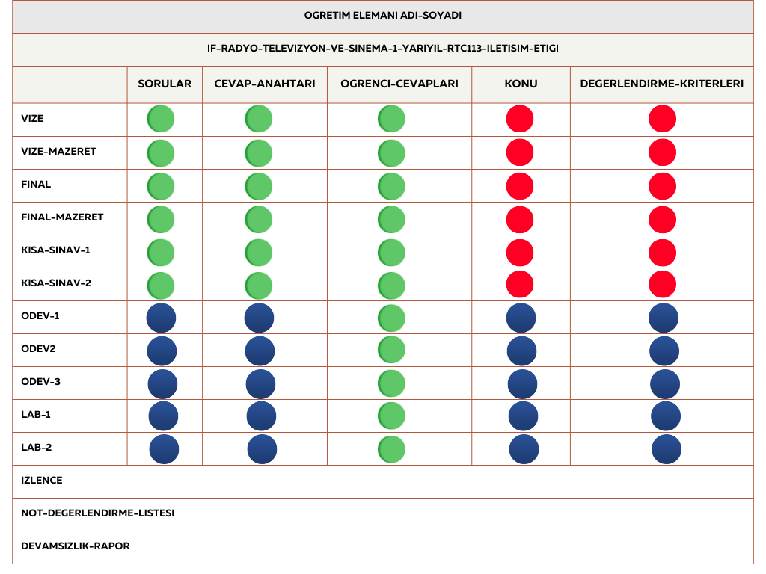
İlgili klasör içerisinde bulunması gerekenleri belirtmektedir.
İlgili klasör içerisinde bulunması gerekmeyenleri belirtmektedir.
İlgili klasörde bulunması gerekenler, ölçme ve değerlendirmenin içeriğine göre değişmektedir.
Örnek: “ODEV” (veya LAB) kapsamında bir konuya ilişkin çalışma istendiyse KONU ve DEGERLENDIRME-KRITERLERI bulunmalıdır. Soru ve cevap içeren bir ölçme ve değerlendirmeyse “ODEV” (veya LAB) klasöründe SORULAR ve CEVAP ANAHTARI bulunmalıdır. Her iki türde de OGRENCI-CEVAPLARI’nın bulunması gerekmektedir.

Şekil 4. Birinci düzey - Klasör (ana klasör)

Şekil 5. İkinci düzey - Klasörler ve Dosyalar (orta klasörler ve dosyalar)
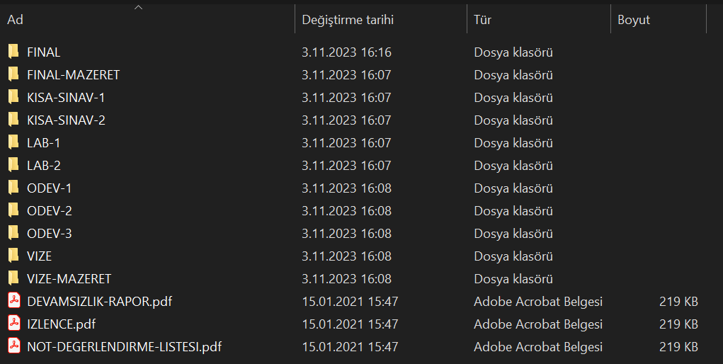

Şekil 6. Üçüncü düzey - Dosyalar (alt dosyalar)
